Праздник 23 февраля в детском саду – хороший повод для воспитания у дошкольников чувства патриотизма, гордости за Отечества и любви к Родине. Такие мероприятия, проведённые с детьми, закладывают в их душах зёрнышки патриотизма, чувства долга перед Родиной.

В рамках проведения тематической недели по патриотическому воспитанию в МКДОУ "Детский сад "Колокольчик" с 17.02 по 21.02 были проведены мероприятия, посвященные "Дню защитника Отечества", на которых воспитанники более подробно узнали о том, кто такие защитники отечества, о разных видах войск, о военных профессиях. В начале недели была организована выставка рисунков « 23 февраля - День защитников Отечества». 19 февраля прошёл конкурс стихов « Отчизны достойные сыны».

В течение всей недели дети разучивали песни, стихи и танцы ,готовили своими руками подарки папам и дедушкам. В средней и подготовительной группах прошли спортивные праздники совместно с папами. Дети и папы участвовали в забавных эстафетах, конкурсах, преодолевали полосу препятствий ,прошли строевую подготовку, одним словом показали себя ловкими, смелыми, находчивыми .В конце праздника дети подарили своим папам и дедушкам подарки.

Воспитатели старшей группы решили провести праздник в виде путешествия на самолёте. Все дети и воспитатели группы были одеты в форму пилотов, что для родителей явилось было сюрпризом. Дети пели песни для дедушек и пап. Мальчики исполнили танец «Пилоты», а девочки показали танец « А я всё летала». Для родителей были придуманы весёлые конкурсы, в которых они принимали участие с большим удовольствием . Папы и дедушки пели песни, маршировали, даже показали «мастер класс» по исполнению вальса и танца «Яблочко».

Эти семейные досуги доставили всем родителям много радостных и волнующих минут. Педагоги детского сада выражают огромное спасибо родителям, в особенности папам, за их внимание к своим детям и к детскому саду.

Коллектив детского сада от всего сердца поздравляет с праздником тех, кто защищал и оберегает нашу Родину. Это благодаря Вам, мы живём под мирным голубым небом.

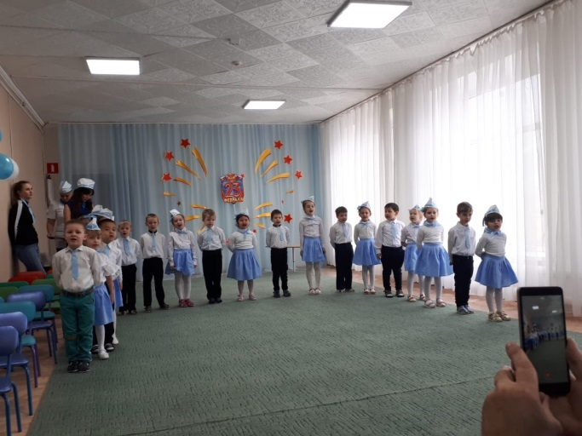 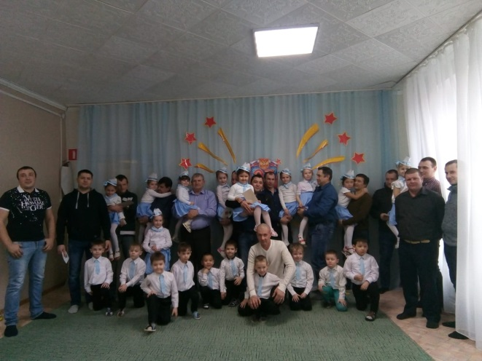

Песня «Папа» После утренника фото на память

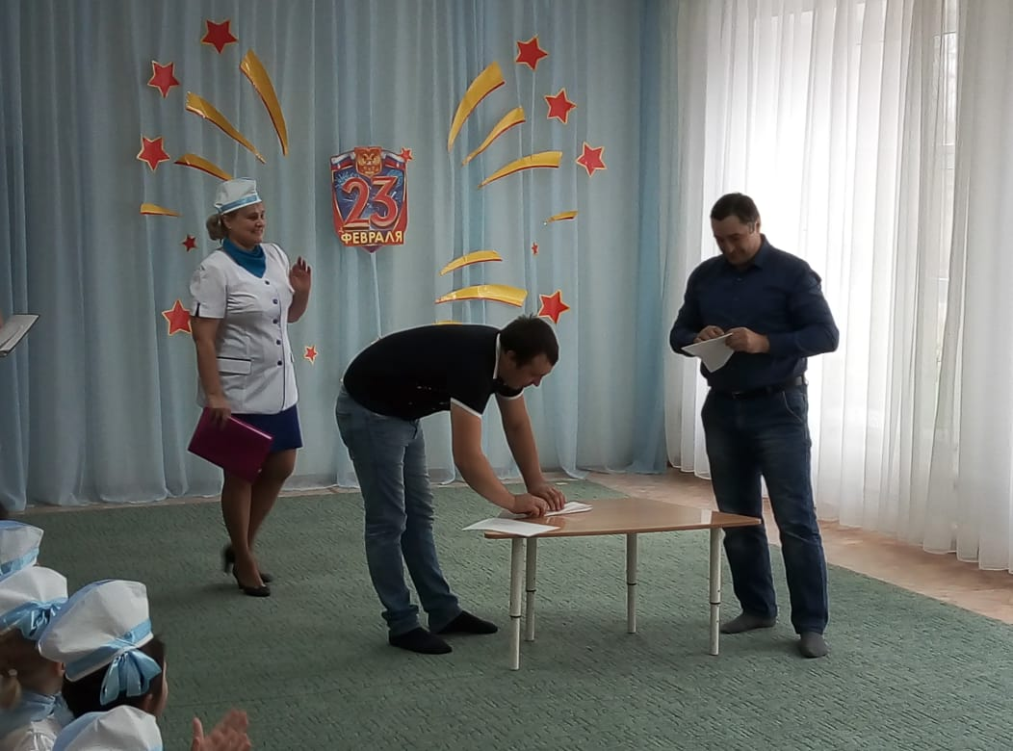 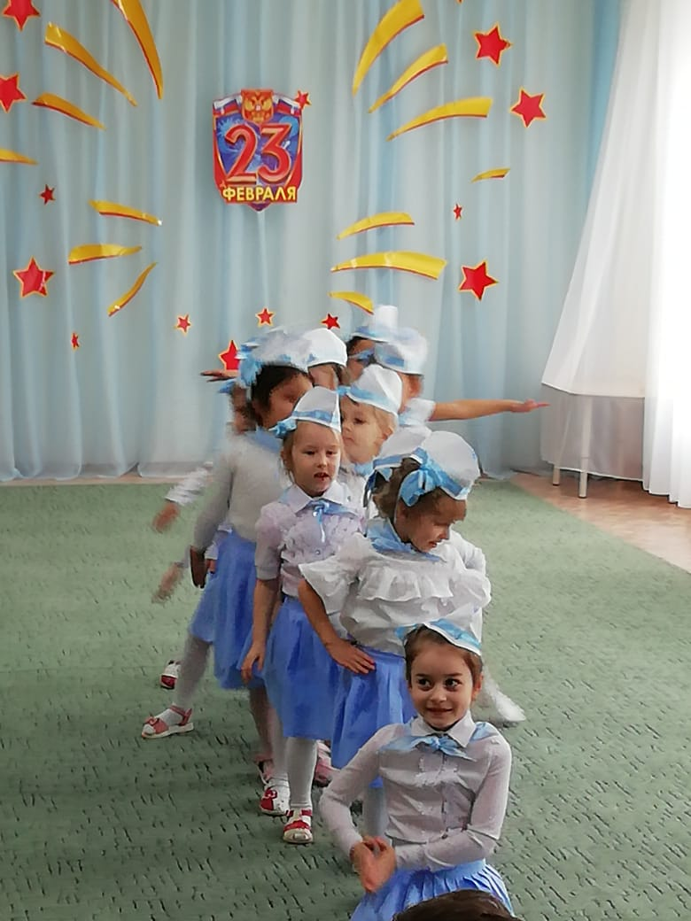

Конкурс «Самолёт» Девочки танцуют

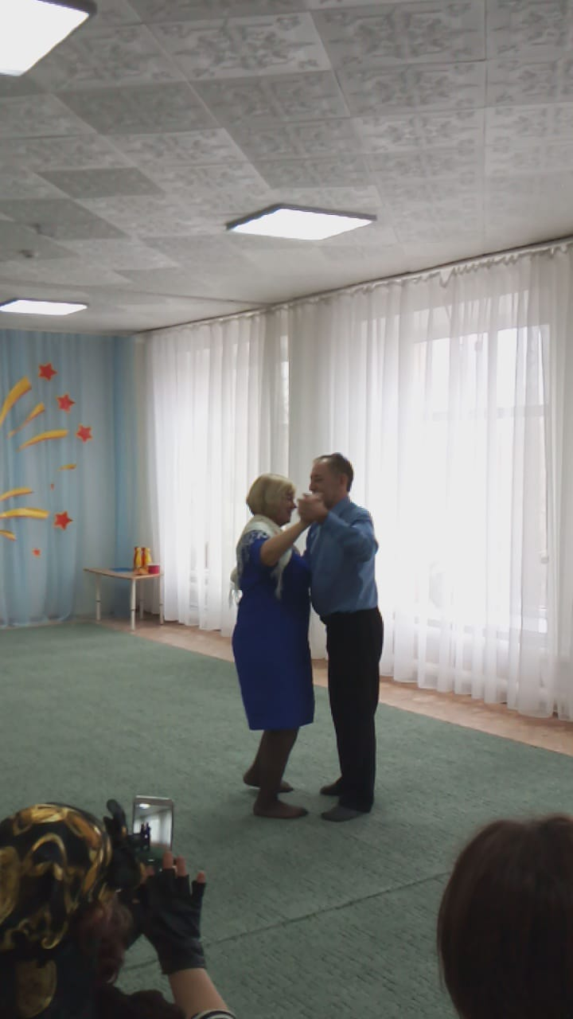 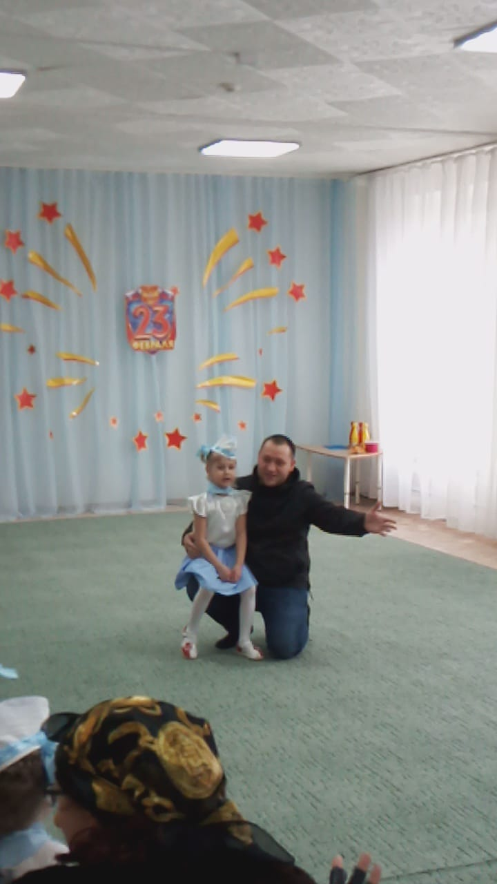

Вальс от дедушки и бабушки Песня «Катюша»

Воспитатель 1 категории: Пасхина О.Н.